卷 号
卷内编号
密 级
详细设计说明书
V1.1

项 目 承 担 部 门：JAVA工程第2组

撰 写 人（签名） ：邓茜文 陈叔甫 王子月
韩震博 李泽世

完 成 日 期：2017.06.24

本文档使用部门： ■主管领导 ■项目组
□客户（市场） □维护人员 □用户

评审负责人（签名）：

评 审 日 期：

项目编号：2
医疗管理系统

文档信息
标题: 医疗管理系统详细设计说明书
作者: 邓茜文、陈叔甫、王子月、韩震博、李泽世
创建日期: 2017.06.24
上次更新日期: 2017.06.24
版本: V1.1
部门名称: JAVA工程第2组

修订文档历史记录
日期 | 版本 | 说明 | 作者
2017.06.24 | V1.0 | 进行各部分模块设计 | 全体成员
2017.06.24 | V1.1 | 进行其他部分的编写并对各模块进行整合 | 邓茜文

目 录

1 引言 1
1.1 编写目的 1
1.2 背景 1
1.3 定义 1
1.4 参考资料 1
2 程序（模块）系统的组织结构 2
3 界面设计要求 2
4 本软件系统中各程序(模块)的设计说明 8
4.1 注册患者模块设计说明 8
编号：001 8
编号：001 10
4.2 用户信息维护模块设计说明 10
编号：002 11
4.3 客户端输入模块设计说明 13
编号：003 13
编号：003 15
4.4 服务器验证模块设计说明 16
编号：004 16
4.5 显示用户信息模块设计说明 18
编号：005 18
编号：005 19
4.6 个人信息维护模块设计说明 20
编号：006 20
4.7 挂号模块设计说明 22
编号：007 22
4.8 用户反馈模块设计说明 23
编号：008 24
4.9 支付模块设计说明 26
编号：009 26
4.10 添加采购计划设计说明 27
编号：010 28
编号：010 30
4.11 修改采购计划设计说明 31
编号：011 31
编号：011 33
4.12 删除采购计划设计说明 34
编号：012 34
4.13 显示采购计划设计说明 35
编号：013 36
编号：013 38
4.14 库存查询设计说明 38
编号：014 39
编号：014 41
4.15 出入库记录查询设计说明 42
编号：015 42
编号：015 44
4.16 库存预警设计 44
编号：016 44
4.17 过期预警设计说明 46
编号：017 46
4.18 进货入库设计说明 48
编号：018 48
编号：018 50
4.19 内部出货设计说明 50
编号：019 50
4.20 发药配药设计说明 53
编号：020 53
4.21 注册员工设计说明 55
编号：021 55
编号：021 57
4.22 修改用户信息设计说明 58
编号：022 58
编号：022 60
4.23 查看待手术信息设计说明 61
编号：023 61
编号：023 63
4.24 安排手术设计说明 63
编号：024 63
编号：024 65
4.25 查看患者账单设计说明 65
编号：025 65
编号：025 67
4.26 审核采购设计说明 67
编号：026 67
编号：026 69
4.27 查看床位信息模块设计说明 70
编号：027 70
编号：027 71
4.28 安排时间地点模块设计说明 71
编号：028 71
编号：028 74
4.29 更新病房信息模块设计说明 74
编号：029 74
编号：029 77
4.30 模块30设计说明 77
编号：030 77
编号：030 79
4.31 模块31设计说明 79
编号：031 79
编号：031 81
4.32 模块32设计说明 82
编号：032 82
编号：32 83
4.33 模块33设计说明 83
编号：033 84
编号：033 86
4.34 模块34设计说明 86
编号：034 87
编号：034 89
4.35 模块35设计说明 89
编号：035 90
4.36 模块36设计说明 92
编号：036 92
4.37 模块37设计说明 94
编号：037 94
5 模块相互关系表 95

引言

编写目的
本说明书主要是为了实现系统的功能而进行的系统详细设计说明,详细说明系统各个软件组成模块的实现流程、功能、接口、编译、测试要点等内容,便于对系统的编码进行指导和约束,以及确定系统的详细功能模块和数据结构，为下阶段开发工作提供依据。

背景
软件系统的名称： 医疗管理系统
本项目的任务提出者： 成都拓思爱诺科技有限公司
本项目的任务开发者： 邓茜文、陈叔甫、王子月、韩震博、李泽世
软件系统的用户： 患者、医师、药师、院方管理人员
项目提出的背景： 医疗管理系统是现代化医院运营的必要技术支撑和基础设施，它以更现代化、科学化、规范化的手段来加强医院的管理，提高医院的工作效率，改进医疗质量，从而树立现代医院的新形象。并且医疗管理系统针对不同的用户有不同的系统功能，能同时满足医院方和患者方的需求。一方面，可以为患方提供便捷的就诊辅助；另一方面，还为院方提供一个高效的管理工具。

定义
无

参考资料
[1] 曲朝阳，杨杰明，曹杰，杨胜春. Java程序设计[M]. 北京：清华大学出版社，2008
[2] 李红军，李冬梅. MySQL核心技术手册[M]. 北京：机械工业出版社，2009
[3] 孙卫琴. Java 面向对象编程[M]. 北京：电子工业出版社，2006
[4] 赛奎春，陈威，白伟明. JSP工程应用与项目实践[M]. 北京：机械工业出版社，2005
[5] 刘晓华，张健，周慧贞. JSP应用开发详解[M]. 北京：电子工业出版社，2007
[8] 陈菁菁. Tomcat原理与Java Web系统开发[M]. 北京：清华大学出版社，2009
[9] 李刚. Struts+Hibernate+Spring应用开发详解[M]. 北京：清华大学出版社，2007
[10] 萨师煊，王珊. 数据库系统概论[M].第三版. 北京：高等教育出版社，2002

程序（模块）系统的组织结构
用层次图列出本程序系统内各层模块和程序单元的名称和它们之间的相互关系如下：

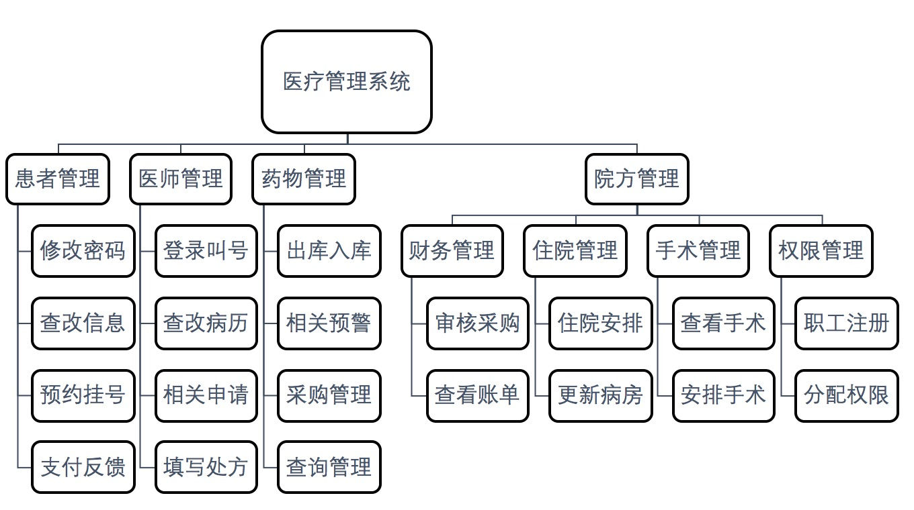

图1.系统模块结构图

界面设计要求
用户界面采用页面风格，便于用户进行操作。其主要登录界面，主面板以及部分交互界面如下图所示：

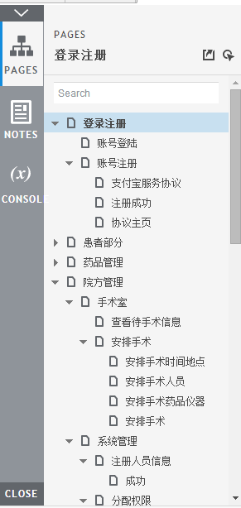
图2：系统主菜单
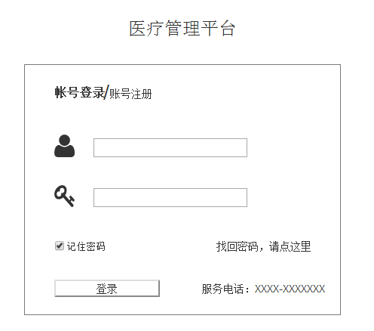
图3：登录界面

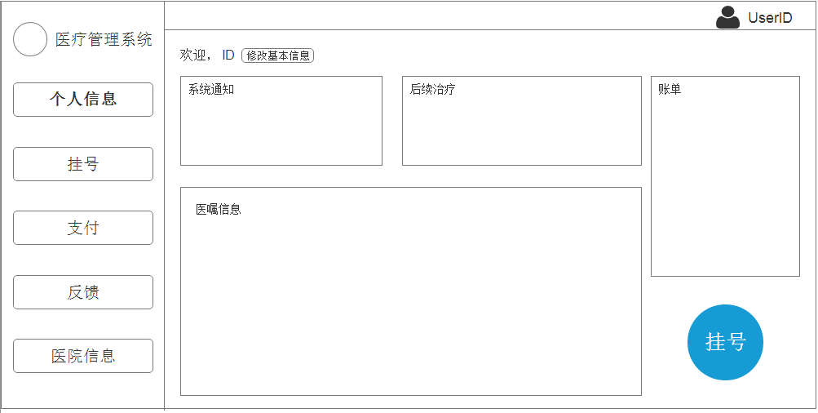
图4：患者界面
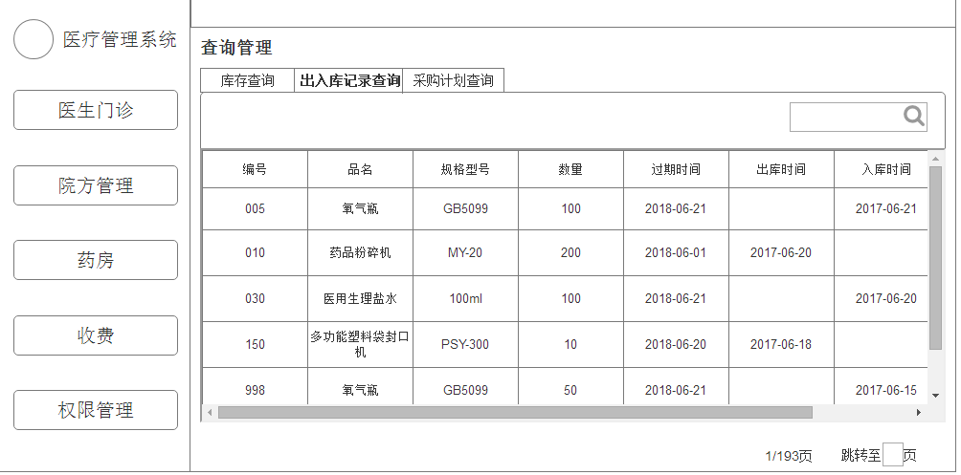
图5：药师界面

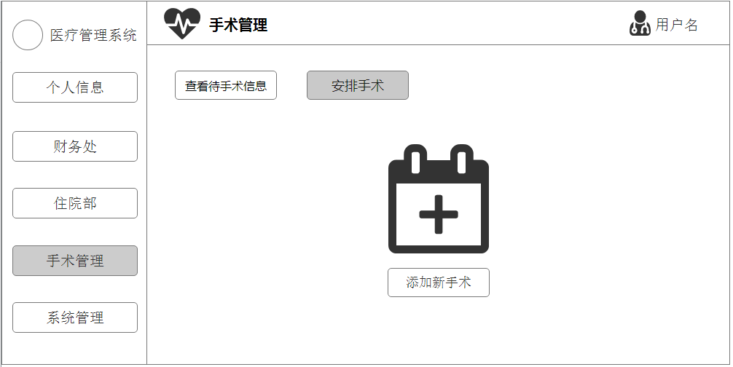
图6：手术界面
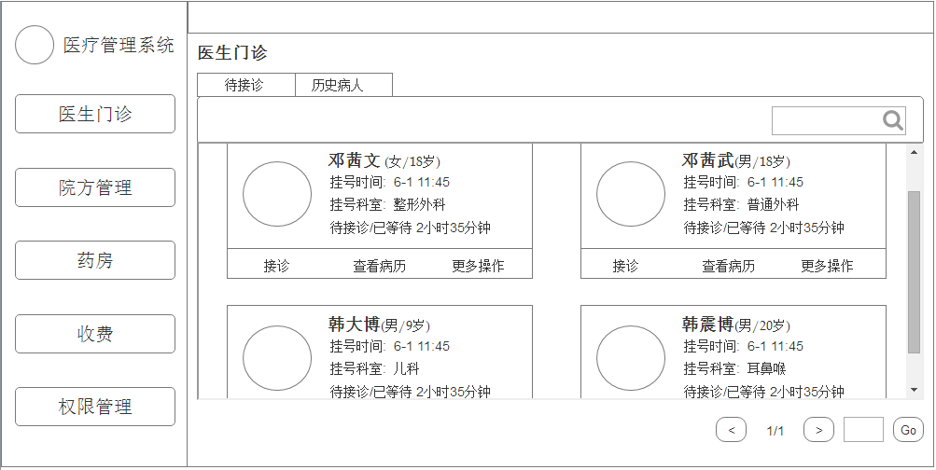
图7：医师界面

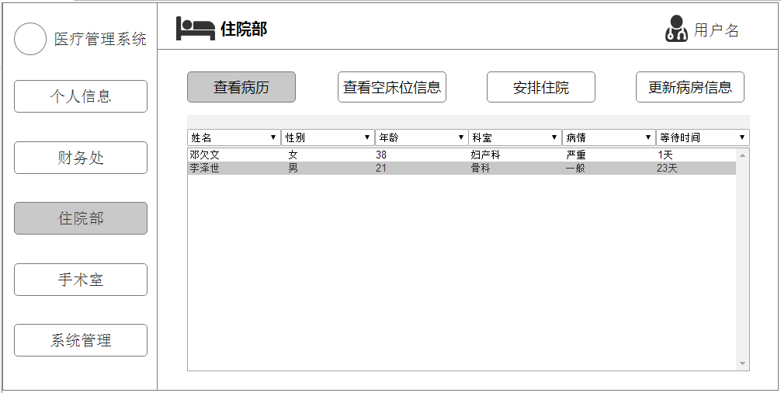
图8：住院管理界面
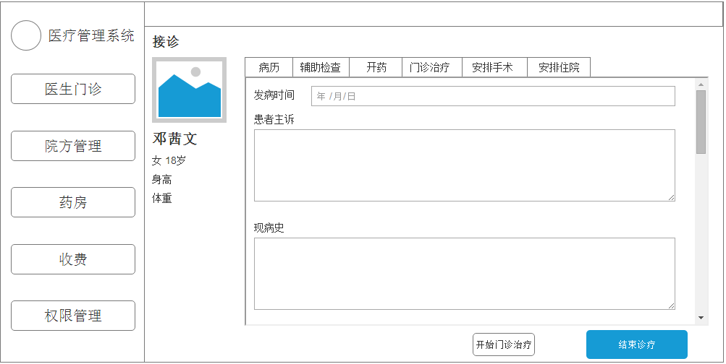
图9：接诊界面

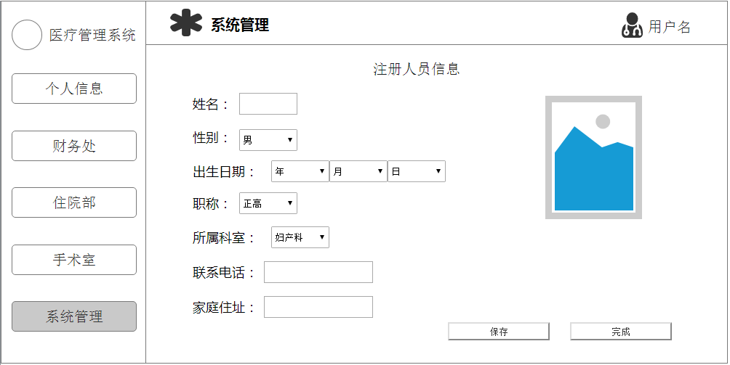

图10：系统管理界面

本软件系统中各程序(模块)的设计说明

注册患者模块设计说明

模 块 详 细 设 计 说 明 表

编号：001
模块名称 | 注册患者 |  | 模块代号 | UserRegister
适用范围 | 局部 |  | 类型 | 窗口
模块功能 | 注册用户，并保存用户的注册信息
作者 | 李泽世 | 编写时间 | 2017.6.24 | 修改人 | 李泽世
修改时间 | 2017.6.24 | 修改批准人 | 邓茜文 | 修改次数 | 1
性能要求 | 用户输入的数据不符合数据要求时，能弹出错误提示信息
限制条件 | 必须满足某种条件或执行某项操作后才能执行本模块。
输 入 | 用户的注册信息：账号，密码
输 出 | 用户注册审核请求
算法逻辑 | 开始  提交用户注册审核请求  结束  输入用户注册的信息  输入信息是否正确  否  是
相关对象及接口 | 无
备注 | 用户注册输入的用户信息详见数据库设计说明书

窗 口 对 象 说 明 表

编号：001
窗口名 | 注册新用户 |  |  |  |  | 说明书编号 |  | 001_W1
1、窗口对象控件列表
对象类型 | 对象名称 |  | 对象事件 |  | 对象功能描述 |  |  |  | 用户使用控制
Label | label1 |  | 无 |  | 提示用户添加头像 |  |  |  | 用户不可控制
Image | imgUserIcon |  | 无 |  | 显示用户头像 |  |  |  | 用户不可控制
Label | Label2 |  | 无 |  | 提示用户输入用户姓名 |  |  |  | 用户不可控制
TexBox | tbUserName |  | 无 |  | 用户输入姓名 |  |  |  | 所有用户可用
Label | Label3 |  | 无 |  | 提示用户在对应框中输入密码 |  |  |  | 用户不可控制
PasswordBox | pbPassword |  | 无 |  | 用户输入密码 |  |  |  | 所有用户可用
Label | Label4 |  | 无 |  | 提示用户在对应框中再次输入密码 |  |  |  | 用户不可控制
PasswordBox | pbConfirmPassword |  | 无 |  | 用户输入确认的密码 |  |  |  | 所有用户可用
Button | btRegist |  | Button_click |  | 用户点击按钮触发注册事件 |  |  |  | 所有用户可用
Button | btCancel |  | Button_click |  | 用户点击按钮取消注册 |  |  |  | 所有用户可用
2、窗口事件(函数)列表
事件(函数)名 |  | 事件(函数)类型 |  | 事件(函数)功能描述 |  |  | 事件(函数)算法逻辑
OnRegist() |  | void |  | 提交注册信息，请求管理员审核 |  |  | 同上逻辑

用户信息维护模块设计说明
模 块 详 细 设 计 说 明 表

编号：002
模块名称 | 用户信息维护 |  | 模块代号 | UserInformationMaintenance
适用范围 | 全局 |  | 类型 | 函数
模块功能 | 对已注册的用户进行维护
作者 | 李泽世 | 编写时间 | 2017.6.24 | 修改人 | 李泽世
修改时间 | 2017.6.24 | 修改批准人 | 邓茜文 | 修改次数 | 1
性能要求 | 管理员不能修改用户个人的基本信息
限制条件 | 此模块只有系统管理员有此权限维护用户
输 入 | 无
输 出 | 无
算法逻辑 | 选择欲删除的用户  删除用户  确认删除  删除成功  是  否  输入欲修改的用户信息  修改用户信息  确认修改  修改成功  是  否
相关对象及接口 | 调用该模块的为注册用户模块
备注

客户端输入模块设计说明

模 块 详 细 设 计 说 明 表

编号：003
模块名称 | 客户端输入 |  | 模块代号 | ClientInput
适用范围 | 全局 |  | 类型 | 窗口
模块功能 | 用户通过此模块登入系统
作者 | 李泽世 | 编写时间 | 2017.6.24 | 修改人 | 李泽世
修改时间 | 2017.6.24 | 修改批准人 | 邓茜文 | 修改次数 | 1
性能要求 | 当用户输入的密码或用户名为空时，能弹出输入信息不能为空的提示信息
限制条件 | 输入的信息不能为空
输 入 | 用户名、密码
输 出 | 用户登录请求
算法逻辑 | 点击登陆  输入用户名、密码  判断用户名或密码是否为空  提交登录  是  否
相关对象及接口 | 服务器验证模块
备注 | 无

窗 口 对 象 说 明 表

编号：003
窗口名 |  | 客户端登录模块 |  |  |  |  | 说明书编号 |  | 004_W1
1、窗口对象控件列表
对象类型 | 对象名称 |  |  | 对象事件 |  | 对象功能描述 |  |  | 用户使用控制
Image | imgBackground |  |  | 无 |  | 作为窗口背景 |  |  | 用户不可控制
Image | imgUserIcon |  |  | 无 |  | 显示用户头像 |  |  | 用户不可控制
Label | label1 |  |  | 无 |  | 提示用户对应输入框输入“员工号” |  |  | 用户不可控制
Label | label2 |  |  | 无 |  | 提示用户对应输入框输入“密码” |  |  | 用户不可控制
Label | Label3 |  |  | 无 |  | 链接到用户注册模块 |  |  | 所有用户可用
Label | Label4 |  |  | 无 |  | 链接到用户密码修改界面 |  |  | 所有用户可用
TextBox | tbEmployeeNumber |  |  | 无 |  | 用户输入账号 |  |  | 所有用户可用
TextBox | tbPassword |  |  | 无 |  | 用户输入密码 |  |  | 所有用户可用
CheckBox | cbRemberPassword |  |  | 无 |  | 允许用户记住密码 |  |  | 所有用户可用
CheckBox | cbAutoLogin |  |  | 无 |  | 允许用户自动登录 |  |  | 所有用户可用
Button | btLogin |  |  | Button_click |  | 用户点击按钮触发登录事件 |  |  | 所有用户可用
2、窗口事件(函数)列表
事件(函数)名 |  |  | 事件(函数)类型 |  | 事件(函数)功能描述 |  |  | 事件(函数)算法逻辑
OnLogin() |  |  | void |  | 验证用户名、密码，通过验证则显示主窗体 |  |  | 同上逻辑

服务器验证模块设计说明

模 块 详 细 设 计 说 明 表

编号：004
模块名称 | 服务器验证 |  | 模块代号 | ServerVerification
适用范围 | 全局 |  | 类型 | 函数
模块功能 | 服务器验证用户名和密码是否存在且匹配
作者 | 李泽世 | 编写时间 | 2017.6.24 | 修改人 | 李泽世
修改时间 | 2017.6.24 | 修改批准人 | 邓茜文 | 修改次数 | 1
性能要求 | 当用户发出登录请求后，系统能在5s内验证完登录信息
限制条件 | 无
输 入 | 用户登录请求
输 出 | 当用户登录信息验证成功之后，输出主窗口信息，验证失败时，返回登陆界面
算法逻辑 | 服务器验证  开始  用户名是否存在  提示用户名不存在  密码是否匹配  登陆成功  结束  提示密码错误  否  否  是  是
相关对象及接口 | 调用该模块的为用户登录模块
备注 | 无

显示用户信息模块设计说明

模 块 详 细 设 计 说 明 表

编号：005
模块名称 | 显示用户信息 |  | 模块代号 | UserInformationDisplay
适用范围 | 全局 |  | 类型 | 窗口
模块功能 | 显示用户和好友的信息、状态。
作者 | 李泽世 | 编写时间 | 2017.6.24 | 修改人 | 李泽世
修改时间 | 2017.6.24 | 修改批准人 | 邓茜文 | 修改次数 | 2
性能要求 | 无
限制条件 | 用户成功登陆后，才显示用户信息
输 入 | 无
输 出 | 用户和好友的信息
算法逻辑 | 结束  开始  根据登陆员工号从数据库读取该用户的相关信息（用户及好友的信息、状态等）  将用户信息展示在主窗体上
相关对象及接口 | 无
备注 | 无

窗 口 对 象 说 明 表

编号：005
窗口名 | 客户端主窗体模块 |  |  |  | 说明书编号 |  | 006_W1
1、窗口对象控件列表
对象类型 | 对象名称 |  | 对象事件 |  | 对象功能描述 |  | 用户使用控制
Image | imgUserIcon |  | 无 |  | 显示用户头像 |  | 所有用户可用
Label | Label1 |  | 无 |  | 显示用户信息 |  | 用户不可控制
TabItem | tbSwitch |  | Button_click |  | 切换主窗体显示内容 |  | 企业管理员可用
TreeView | tvLinkmanList |  | 无 |  | 显示用户的好友列表（管理页面仅供企业管理员使用） |  | 用户不可控制
2、窗口事件(函数)列表
事件(函数)名 |  | 事件(函数)类型 |  | 事件(函数)功能描述 |  | 事件(函数)算法逻辑
OnSwitch() |  | void |  | 切换主窗体显示页（好友列表或用户管理页） |  | 根据所选item返回相应界面（好友列表或用户管理）

个人信息维护模块设计说明
模 块 详 细 设 计 说 明 表

编号：006
模块名称 | 个人信息维护 |  | 模块代号 | PersonalInformationMaintenance
适用范围 | 全局 |  | 类型 | 窗口
模块功能 | 提供此模块给用户用于维护用户个人信息
作者 | 李泽世 | 编写时间 | 2017.6.24 | 修改人 | 李泽世
修改时间 | 2017.6.24 | 修改批准人 | 邓茜文 | 修改次数 | 1
性能要求 | 用户新输入的信息不符合要求后，能输出提示信息
限制条件 | 只有用户有此权限修改维护个人信息
输 入 | 用户想要修改的个人信息
输 出 | 用户修改后的个人信息
算法逻辑 | 开始  用户输入欲修改的信息并确认修改  输入信息是否符合要求  修改成功  是  否
相关对象及接口 | 调用模块：显示用户信息
备注 | 无

挂号模块设计说明
模 块 详 细 设 计 说 明 表

编号：007
模块名称 | 挂号 |  | 模块代号 | RegisterIllness
适用范围 | 全局 |  | 类型 | 函数
模块功能 | 患者挂号
作者 | 李泽世 | 编写时间 | 2017.6.24 | 修改人 | 李泽世
修改时间 | 2017.6.24 | 修改批准人 | 李泽世 | 修改次数 | 2
性能要求 | 无
限制条件 | 无
输 入 | 时间 科室 医生
输 出 | 无
算法逻辑 | 是否可以挂号  开始  用户挂号  结束  挂号成功  挂号失败  是  否
相关对象及接口 | 无
备注 | 无

用户反馈模块设计说明
模 块 详 细 设 计 说 明 表

编号：008
模块名称 | 用户反馈 |  | 模块代号 | UserFeedback
适用范围 | 全局 |  | 类型 | 函数
模块功能 | 用户反馈信息
作者 | 李泽世 | 编写时间 | 2017.6.24 | 修改人 | 李泽世
修改时间 | 2017.6.24 | 修改批准人 | 邓茜文 | 修改次数 | 2
性能要求 | 无
限制条件 | 输入法
输 入 | 用户反馈内容
输 出 | 无
算法逻辑 | 是否可以反馈  开始  用户反馈  结束  反馈成功  反馈失败  是  否
相关对象及接口 | 无
备注 | 无

支付模块设计说明

模 块 详 细 设 计 说 明 表

编号：009
模块名称 | 支付 |  | 模块代号 | Pay
适用范围 | 全局 |  | 类型 | 窗口
模块功能 | 支付功能
作者 | 李泽世 | 编写时间 | 2017.6.24 | 修改人 | 李泽世
修改时间 | 2017.6.24 | 修改批准人 | 邓茜文 | 修改次数 | 1
性能要求 | 能够支付
限制条件 | 无
输 入 | 无
输 出 | 无
算法逻辑 | 是否可以支付  开始  用户支付  结束  支付成功  支付失败  是  否
相关对象及接口 | 主要使用的对象为：Socket,IPAddress,IPEndPoint,Encoding
备注 | - 为避免输入为空，会弹出“输入不能为空”提示窗口.  2.发送和接收是两个并行运行的线程，二者互不干扰

添加采购计划设计说明

模 块 详 细 设 计 说 明 表

编号：010
模块名称 | 添加采购计划 |  | 模块代号 | AddProcurementplan
适用范围 | 局部 |  | 类型 | 窗口
模块功能 | 添加采购计划信息并保存采购计划到数据库
作者 | 韩震博 | 编写时间 | 2017.6.24 | 修改人 | 韩震博
修改时间 | 2017.6.24 | 修改批准人 | 邓茜文 | 修改次数 | 1
性能要求 | 用户输入的数据不符合数据要求并保存时，能弹出错误提示信息
限制条件 | 必须满足某种条件或执行某项操作后才能执行本模块。
输 入 | 采购计划的添加信息：申请日期、编号、品名、型号规格、数量、采购状态、申请人
输 出 | 用户添加采购计划请求
算法逻辑 | 开始  提交添加采购计划信息  结束  添加采购信息并保存  输入信息是否正确  否  是
相关对象及接口 | 审核采购计划模块
备注 | 药师添加采购计划的信息详见数据库设计说明书

窗 口 对 象 说 明 表

编号：010
窗口名 | 添加采购计划 |  |  |  |  | 说明书编号 |  | 010_W1
1、窗口对象控件列表
对象类型 | 对象名称 |  | 对象事件 |  | 对象功能描述 |  |  |  | 用户使用控制
Label | label1 |  | 无 |  | 显示用户添加采购计划的日期 |  |  |  | 用户不可控制
Label | Label2 |  | 无 |  | 提示用户输入编号 |  |  |  | 用户不可控制
MedicalIdBox | MedicalId |  | 无 |  | 用户输入编号 |  |  |  | 部分用户可用
Label | Label3 |  | 无 |  | 提示用户在对应框中输入品名 |  |  |  | 用户不可控制
MedicalnameBox | Medicalname |  | 无 |  | 用户输入品名 |  |  |  | 部分用户可用
Label | Label4 |  | 无 |  | 提示用户在对应框中输入型号规格 |  |  |  | 用户不可控制
MedicaltypeBox | Medicaltype |  | 无 |  | 用户输入型号规格 |  |  |  | 部分用户可用
Label | Label5 |  | 无 |  | 提示用户在对应框中输入数量 |  |  |  | 用户不可控制
NumberBox | Number |  | 无 |  | 用户输入数量 |  |  |  | 部分用户可用
Label | Label6 |  | 无 |  | 显示用户添加采购计划的采购状态 |  |  |  | 用户不可控制
Label | Label7 |  | 无 |  | 显示用户添加采购计划的申请人 |  |  |  | 用户不可控制
Button | btADD |  | Button_click |  | 用户点击按钮触发添加事件 |  |  |  | 部分用户可用
Button | Btrollback |  | Button_click |  | 用户点击按钮取消添加 |  |  |  | 部分用户可用
2、窗口事件(函数)列表
事件(函数)名 |  | 事件(函数)类型 |  | 事件(函数)功能描述 |  |  | 事件(函数)算法逻辑
AddProcurementplan() |  | void |  | 提交注册信息，请求管理员审核 |  |  | 同上逻辑

修改采购计划设计说明

模 块 详 细 设 计 说 明 表

编号：011
模块名称 | 修改采购计划 |  | 模块代号 | UpdateProcurementplan
适用范围 | 局部 |  | 类型 | 窗口
模块功能 | 修改采购计划信息并保存采购计划到数据库
作者 | 韩震博 | 编写时间 | 2017.6.24 | 修改人 | 韩震博
修改时间 | 2017.6.24 | 修改批准人 | 邓茜文 | 修改次数 | 1
性能要求 | 用户输入的数据不符合数据要求并保存时，能弹出错误提示信息
限制条件 | 必须满足某种条件或执行某项操作后才能执行本模块。
输 入 | 修改计划的添加信息：申请日期、编号、品名、型号规格、数量、采购状态、修改人
输 出 | 用户修改后的采购计划请求
算法逻辑 | 开始  提交修改的采购计划信息  结束  修改采购信息并保存  修改信息是否正确  否  是
相关对象及接口 | 审核采购计划模块
备注 | 药师修改的采购计划的信息详见数据库设计说明书

窗 口 对 象 说 明 表

编号：011
窗口名 | 修改采购计划 |  |  |  |  | 说明书编号 |  | 011_W1
1、窗口对象控件列表
对象类型 | 对象名称 |  | 对象事件 |  | 对象功能描述 |  |  |  | 用户使用控制
Label | label1 |  | 无 |  | 显示用户修改采购计划的日期 |  |  |  | 用户不可控制
Label | Label2 |  | 无 |  | 提示用户输入编号 |  |  |  | 用户不可控制
MedicalIdBox | MedicalId |  | 无 |  | 用户输入编号 |  |  |  | 部分用户可用
Label | Label3 |  | 无 |  | 提示用户在对应框中输入品名 |  |  |  | 用户不可控制
MedicalnameBox | Medicalname |  | 无 |  | 用户输入品名 |  |  |  | 部分用户可用
Label | Label4 |  | 无 |  | 提示用户在对应框中输入型号规格 |  |  |  | 用户不可控制
MedicaltypeBox | Medicaltype |  | 无 |  | 用户输入型号规格 |  |  |  | 部分用户可用
Label | Label5 |  | 无 |  | 提示用户在对应框中输入数量 |  |  |  | 用户不可控制
NumberBox | Number |  | 无 |  | 用户输入数量 |  |  |  | 部分用户可用
Label | Label6 |  | 无 |  | 显示用户修改的采购计划的采购状态 |  |  |  | 用户不可控制
Label | Label7 |  | 无 |  | 显示用户添加采购计划的修改人 |  |  |  | 用户不可控制
Button | btUPDATE |  | Button_click |  | 用户点击按钮触发添加事件 |  |  |  | 部分用户可用
Button | Btrollback |  | Button_click |  | 用户点击按钮取消添加 |  |  |  | 部分用户可用
2、窗口事件(函数)列表
事件(函数)名 |  | 事件(函数)类型 |  | 事件(函数)功能描述 |  |  | 事件(函数)算法逻辑
AddProcurementplan() |  | void |  | 提交注册信息，请求管理员审核 |  |  | 同上逻辑

删除采购计划设计说明

模 块 详 细 设 计 说 明 表

编号：012
模块名称 | 删除采购计划 |  | 模块代号 | DeleteProcurementplan
适用范围 | 局部 |  | 类型 | 函数
模块功能 | 删除采购计划信息
作者 | 韩震博 | 编写时间 | 2017.6.24 | 修改人 | 韩震博
修改时间 | 2017.6.24 | 修改批准人 | 邓茜文 | 修改次数 | 1
性能要求 | 用户删除失败弹出错误提示信息
限制条件 | 必须满足某种条件或执行某项操作后才能执行本模块。
输 入 | 无
输 出 | 删除采购计划
算法逻辑 | 开始  提交删除成功  结束  删除采购信息并保存  删除是否成功  否  是
相关对象及接口 | 无
备注 | 无

显示采购计划设计说明
模 块 详 细 设 计 说 明 表

编号：013
模块名称 | 显示采购计划 |  | 模块代号 | ViewProcurementplan
适用范围 | 局部 |  | 类型 | 窗口
模块功能 | 药师此模块查询显示采购计划
作者 | 韩震博 | 编写时间 | 2017.6.24 | 修改人 | 韩震博
修改时间 | 2017.6.24 | 修改批准人 | 邓茜文 | 修改次数 | 1
性能要求 | 当用户输入的药品/仪器/日期不在数据库中，提示该药品/仪器/日期输入错误，请重新输入
限制条件 | 输入的信息不能为空
输 入 | 药品/仪器的名称/日期
输 出 | 该药品/该仪器/该日期下的采购计划
算法逻辑 | 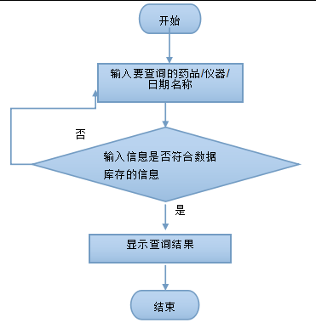
相关对象及接口 | 调用该模块的为药师模块
备注 | 无

窗 口 对 象 说 明 表

编号：013
窗口名 |  | 查询采购计划模块 |  |  |  |  | 说明书编号 |  | 013_W1
1、窗口对象控件列表
对象类型 | 对象名称 |  |  | 对象事件 |  | 对象功能描述 |  |  | 用户使用控制
Label | label1 |  |  | 无 |  | 显示药品/仪器采购计划的基本信息 |  |  | 用户不可控制
Label | Label2 |  |  | 无 |  | 提示用户在对应框中输入药品/仪器信息 |  |  | 用户不可控制
MedicalBox | Medicalname |  |  | 无 |  | 用户输入品名 |  |  | 部分用户可用
Button | btview |  |  | Button_click |  | 用户点击按钮触发查询事件 |  |  | 用户不可控制
Label | Label23 |  |  | 无 |  | 显示查询结果 |  |  | 用户不可控制
2、窗口事件(函数)列表
事件(函数)名 |  |  | 事件(函数)类型 |  | 事件(函数)功能描述 |  |  | 事件(函数)算法逻辑
GetProcurementplan() |  |  | void |  | 显示药品/仪器的采购计划 |  |  | 同上逻辑

库存查询设计说明
模 块 详 细 设 计 说 明 表

编号：014
模块名称 | 库存查询 |  | 模块代号 | GetMedical
适用范围 | 局部 |  | 类型 | 窗口
模块功能 | 药师此模块查询显示采购计划
作者 | 韩震博 | 编写时间 | 2017.6.24 | 修改人 | 韩震博
修改时间 | 2017.6.24 | 修改批准人 | 邓茜文 | 修改次数 | 1
性能要求 | 当用户输入的药品/仪器名称不在数据库中，提示该药品/仪器输入有误，请重新输入
限制条件 | 输入的信息不能为空
输 入 | 药品/仪器的名称
输 出 | 该药品/该仪器的库存情况
算法逻辑 | 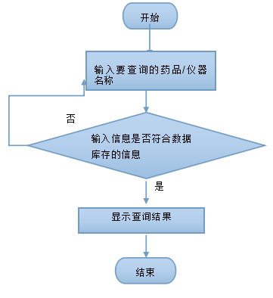
相关对象及接口 | 调用该模块的为药师模块
备注 | 无

窗 口 对 象 说 明 表

编号：014
窗口名 |  | 查询库存模块 |  |  |  |  | 说明书编号 |  | 014_W1
1、窗口对象控件列表
对象类型 | 对象名称 |  |  | 对象事件 |  | 对象功能描述 |  |  | 用户使用控制
Label | label1 |  |  | 无 |  | 显示药品/仪器的基本信息 |  |  | 用户不可控制
Label | Label2 |  |  | 无 |  | 提示用户在对应框中输入药品/仪器信息 |  |  | 用户不可控制
MedicalBox | Medicalname |  |  | 无 |  | 用户输入品名 |  |  | 部分用户可用
Button | btview |  |  | Button_click |  | 用户点击按钮触发查询事件 |  |  | 用户不可控制
Label | Label23 |  |  | 无 |  | 显示查询结果 |  |  | 用户不可控制
2、窗口事件(函数)列表
事件(函数)名 |  |  | 事件(函数)类型 |  | 事件(函数)功能描述 |  |  | 事件(函数)算法逻辑
GetMedical（） |  |  | void |  | 显示药品/仪器的库存 |  |  | 同上逻辑

出入库记录查询设计说明

模 块 详 细 设 计 说 明 表

编号：015
模块名称 | 出入库记录查询 |  | 模块代号 | getRecordIO
适用范围 | 局部 |  | 类型 | 窗口
模块功能 | 药师此模块查询显示药品/仪器出入库计划
作者 | 韩震博 | 编写时间 | 2017.6.24 | 修改人 | 韩震博
修改时间 | 2017.6.24 | 修改批准人 | 邓茜文 | 修改次数 | 1
性能要求 | 当用户输入的药品/仪器/日期不在数据库中，提示该药品/仪器/日期输入错误，请重新输入
限制条件 | 输入的信息不能为空
输 入 | 药品/仪器的名称/日期
输 出 | 该药品/该仪器/该日期下的出入库记录
算法逻辑 | 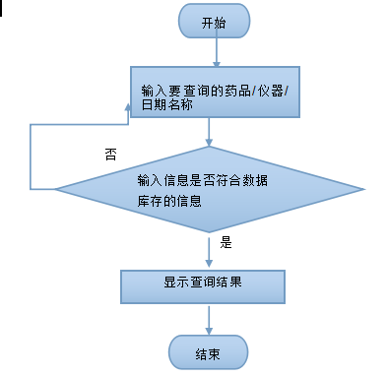
相关对象及接口 | 无
备注 | 无

窗 口 对 象 说 明 表

编号：015
窗口名 |  | 查询出入库记录模块 |  |  |  |  | 说明书编号 |  | 015_W1
1、窗口对象控件列表
对象类型 | 对象名称 |  |  | 对象事件 |  | 对象功能描述 |  |  | 用户使用控制
Label | label1 |  |  | 无 |  | 显示药品/仪器的出入库记录基本基本信息 |  |  | 用户不可控制
Label | Label2 |  |  | 无 |  | 提示用户在对应框中输入药品/仪器/日期信息 |  |  | 用户不可控制
MedicalBox | Medicalname |  |  | 无 |  | 用户输入品名 |  |  | 部分用户可用
Button | btview |  |  | Button_click |  | 用户点击按钮触发查询事件 |  |  | 用户不可控制
Label | Label23 |  |  | 无 |  | 显示查询结果 |  |  | 用户不可控制
2、窗口事件(函数)列表
事件(函数)名 |  |  | 事件(函数)类型 |  | 事件(函数)功能描述 |  |  | 事件(函数)算法逻辑
getRecordIO（） |  |  | void |  | 显示药品/仪器出入库记录信息 |  |  | 同上逻辑

库存预警设计

模 块 详 细 设 计 说 明 表

编号：016
模块名称 | 库存预警 |  | 模块代号 | Warning1
适用范围 | 局部 |  | 类型 | 函数
模块功能 | 系统对数据库内部的药品/仪器的信息进行查询，并在一定情况下进行预警
作者 | 韩震博 | 编写时间 | 2017.6.24 | 修改人 | 韩震博
修改时间 | 2017.6.24 | 修改批准人 | 邓茜文 | 修改次数 | 1
性能要求 | 当药品/仪器库存数量低于预警数量时，进行预警
限制条件 | 无
输 入 | 无
输 出 | 某药品/仪器库存不足/无
算法逻辑 | 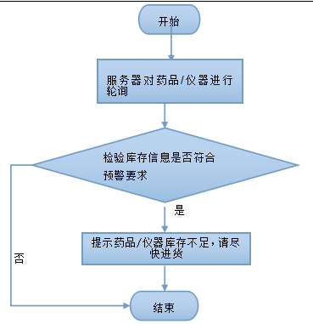
相关对象及接口 | 无
备注 | 无

过期预警设计说明

模 块 详 细 设 计 说 明 表

编号：017
模块名称 | 过期预警 |  | 模块代号 | Warning2
适用范围 | 局部 |  | 类型 | 函数
模块功能 | 系统对数据库内部的药品/仪器的信息进行查询，并在一定情况下进行预警
作者 | 韩震博 | 编写时间 | 2017.6.24 | 修改人 | 韩震博
修改时间 | 2017.6.24 | 修改批准人 | 邓茜文 | 修改次数 | 1
性能要求 | 当药品/仪器即将过期时，进行预警
限制条件 | 无
输 入 | 无
输 出 | 某药品/仪器即将过期/无
算法逻辑 | 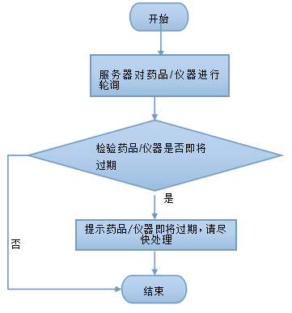
相关对象及接口 | 无
备注 | 无

进货入库设计说明

模 块 详 细 设 计 说 明 表

编号：018
模块名称 | 药品/仪器进货入库 |  | 模块代号 | AddMedical
适用范围 | 局部 |  | 类型 | 窗口
模块功能 | 药师将药品/仪器进行入库处理
作者 | 韩震博 | 编写时间 | 2017.6.24 | 修改人 | 韩震博
修改时间 | 2017.6.24 | 修改批准人 | 邓茜文 | 修改次数 | 1
性能要求 | 用户输入的数据不符合数据要求并入库时，能弹出错误提示信息
限制条件 | 必须满足某种条件或执行某项操作后才能执行本模块。
输 入 | 药品入库的添加信息：入库日期、编号、品名、型号规格、数量、过期时间药品批次、负责人
输 出 | 无
算法逻辑 | 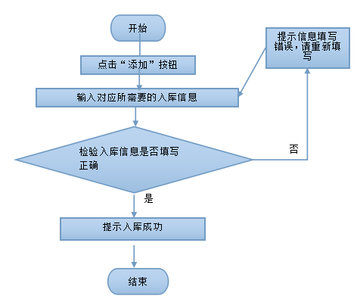
相关对象及接口 | 无
备注 | 无

窗 口 对 象 说 明 表

编号：018
窗口名 |  | 药品/仪器进货入库 |  |  |  |  | 说明书编号 |  | 018_W1
1、窗口对象控件列表
对象类型 | 对象名称 |  |  | 对象事件 |  | 对象功能描述 |  |  | 用户使用控制
Label | label1 |  |  | 无 |  | 显示药品/仪器的入库记录基本基本信息 |  |  | 用户不可控制
Label | Label2 |  |  | 无 |  | 提示用户在对应框中输入药品/仪器入库信息 |  |  | 用户不可控制
MedicalBox | Medical |  |  | 无 |  | 药师输入药品/仪器进货相关信息 |  |  | 部分用户可用
Button | Btadd |  |  | Button_click |  | 用户点击按钮触发入库事件 |  |  | 用户不可控制
Label | Label3 |  |  | 无 |  | 显示入库成功 |  |  | 用户不可控制
2、窗口事件(函数)列表
事件(函数)名 |  |  | 事件(函数)类型 |  | 事件(函数)功能描述 |  |  | 事件(函数)算法逻辑
Addmedical（） |  |  | void |  | 添加药品/仪器入库信息 |  |  | 同上逻辑

内部出货设计说明

模 块 详 细 设 计 说 明 表

编号：019
模块名称 | 药品/仪器内部出货 |  | 模块代号 | Sendmedical
适用范围 | 局部 |  | 类型 | 窗口
模块功能 | 药师进行药品/仪器内部出库登记
作者 | 韩震博 | 编写时间 | 2017.6.24 | 修改人 | 韩震博
修改时间 | 2017.6.24 | 修改批准人 | 邓茜文 | 修改次数 | 1
性能要求 | 用户输入的数据不符合数据要求并出库时，能弹出错误提示信息
限制条件 | 必须满足某种条件或执行某项操作后才能执行本模块。
输 入 | 药品出库的添加信息：出库日期、编号、品名、型号规格、数量、过期时间药品批次、负责人
输 出 | 无
算法逻辑 | 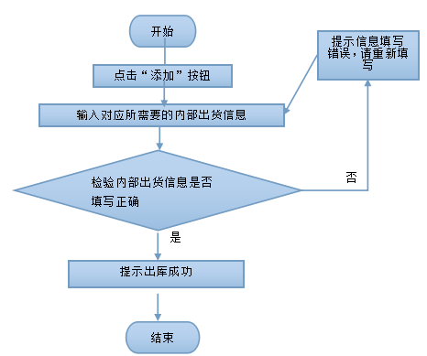
相关对象及接口 | 无
备注 | 1.为避免输入为空，会弹出“输入不能为空”提示窗口.  出库和入库是两个并行运行的线程，二者互不干扰

窗 口 对 象 说 明 表
窗口名 |  | 药品/仪器内部出库 |  |  |  |  | 说明书编号 |  | 019_W1
1、窗口对象控件列表
对象类型 | 对象名称 |  |  | 对象事件 |  | 对象功能描述 |  |  | 用户使用控制
Label | label1 |  |  | 无 |  | 显示药品/仪器的出库记录基本基本信息 |  |  | 用户不可控制
Label | Label2 |  |  | 无 |  | 提示用户在对应框中输入药品/仪器出库信息 |  |  | 用户不可控制
MedicalBox | Medical |  |  | 无 |  | 药师输入药品/仪器内部出库相关信息 |  |  | 部分用户可用
Button | Btsendadd |  |  | Button_click |  | 用户点击按钮触发入库事件 |  |  | 用户不可控制
Label | Label3 |  |  | 无 |  | 显示出库成功 |  |  | 用户不可控制
2、窗口事件(函数)列表
事件(函数)名 |  |  | 事件(函数)类型 |  | 事件(函数)功能描述 |  |  | 事件(函数)算法逻辑
Sendmedical（） |  |  | void |  | 添加药品/仪器内部出库信息 |  |  | 同上逻辑

发药配药设计说明

模 块 详 细 设 计 说 明 表

编号：020
模块名称 | 发药配药 |  | 模块代号 | sendMedicalToStuff
适用范围 | 局部 |  | 类型 | 窗口
模块功能 | 药师通过处方对患者进行药品发放
作者 | 韩震博 | 编写时间 | 2017.6.24 | 修改人 | 韩震博
修改时间 | 2017.6.24 | 修改批准人 | 邓茜文 | 修改次数 | 1
性能要求 | 发药失败会弹出错误信息
限制条件 | 必须满足某种条件或执行某项操作后才能执行本模块。
输 入 | 无
输 出 | 处方、药品批次的显示
算法逻辑 | 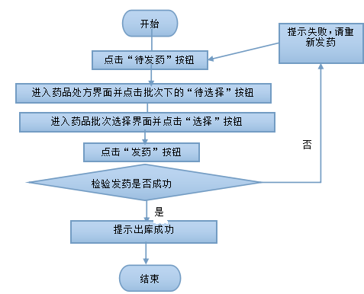
相关对象及接口 | 药品处方界面、药品批次
备注 | 无

窗 口 对 象 说 明 表
窗口名 |  | 发药配药 |  |  |  |  | 说明书编号 |  | 020_W1
1、窗口对象控件列表
对象类型 | 对象名称 |  |  | 对象事件 |  | 对象功能描述 |  |  | 用户使用控制
Label | label1 |  |  | 无 |  | 显示患者的部分基本信息 |  |  | 用户不可控制
Button | Btnotsend |  |  | Button_click |  | 用户点击按钮触发查看处方事件 |  |  | 用户不可控制
Label | label2 |  |  | 无 |  | 显示患者处方 |  |  | 用户不可控制
Button | Btbatch |  |  | Button_click |  | 用户点击按钮触发批次选择事件 |  |  | 用户不可控制
Label | Label3 |  |  | 无 |  | 显示药品批次 |  |  | 用户不可控制
Button | Btsend |  |  | Button_click |  | 用户点击按钮触发批次发药事件 |  |  | 用户不可控制
Label | Label4 |  |  | 无 |  | 显示发药成功 |  |  | 用户不可控制
2、窗口事件(函数)列表
事件(函数)名 |  |  | 事件(函数)类型 |  | 事件(函数)功能描述 |  |  | 事件(函数)算法逻辑
sendMedicalToStuff（） |  |  | void |  | 药品/仪器发药配药 |  |  | 同上逻辑

注册员工设计说明

模 块 详 细 设 计 说 明 表

编号：021
模块名称 | 注册职工 |  | 模块代号 | UserRegister
适用范围 | 局部 |  | 类型 | 窗口
模块功能 | 注册职工用户，并保存用户的注册信息
作者 | 邓茜文 | 编写时间 | 2017.06.24 | 修改人 | 邓茜文
修改时间 | 2017.06.24 | 修改批准人 | 邓茜文 | 修改次数 | 1
性能要求 | 当用户点击了同意协议按钮之后，才能进行注册信息的填写，填写成功有提示，并自动跳转至登录界面。
限制条件 | 在点击注册按钮时选择职工注册，只有系统管理员有此权限。
输 入 | 用户的注册信息：姓名、密码、确认的密码、所属科室、职称、性别、出生日期，联系电话、联系地址，权限。
输 出 | 用户注册成功提示
算法逻辑 | 开始  弹出操作成功界面  结束  输入用户注册的信息  输入信息是否正确  否  是
相关对象及接口 | 无
备注 | 用户注册输入的用户信息详见数据库设计说明书

窗 口 对 象 说 明 表

编号：021
窗口名 | 注册新职工用户 |  |  |  |  | 说明书编号 |  | 021_W1
1、窗口对象控件列表
对象类型 | 对象名称 |  | 对象事件 |  | 对象功能描述 |  |  |  | 用户使用控制
Label | label1 |  | 无 |  | 提示用户添加头像 |  |  |  | 用户不可控制
Image | imgUserIcon |  | 无 |  | 显示用户头像 |  |  |  | 用户不可控制
Label | Label2 |  | 无 |  | 提示用户输入用户姓名 |  |  |  | 用户不可控制
TexBox | tbUserName |  | 无 |  | 用户输入姓名 |  |  |  | 所有用户可用
Label | Label3 |  | 无 |  | 提示用户在对应框中输入密码 |  |  |  | 用户不可控制
PasswordBox | pbPassword |  | 无 |  | 用户输入密码 |  |  |  | 所有用户可用
Label | Label4 |  | 无 |  | 提示用户在对应框中再次输入密码 |  |  |  | 用户不可控制
PasswordBox | pbConfirmPassword |  | 无 |  | 用户输入确认的密码 |  |  |  | 所有用户可用
Label | Label5 |  | 无 |  | 提示用户在对应框中输入所属部门 |  |  |  | 用户不可控制
TextBox | tbDepartment |  | 无 |  | 用户输入所属的部门 |  |  |  | 所有用户可用
Label | Label6 |  | 无 |  | 提示用户输入职务 |  |  |  | 用户不可控制
TexBox | tbPost |  | 无 |  | 用户输入职务 |  |  |  | 所有用户可用
Label | Label7 |  | 无 |  | 提示用户在对应位置输入性别 |  |  |  | 用户不可控制
Radiobutton | rbSex |  | 无 |  | 用户选择性别 |  |  |  | 所有用户可用
Label | Label8 |  | 无 |  | 提示用户输入生日 |  |  |  | 用户不可控制
Datapicker | dpBirth |  | 无 |  | 用户选择生日的日期 |  |  |  | 所有用户可用
Label | Label9 |  | 无 |  | 提示用户输入联系电话 |  |  |  | 用户不可控制
TexBox | tbTelephone |  | 无 |  | 用户输入联系电话 |  |  |  | 所有用户可用
Label | Label20 |  | 无 |  | 提示用户选择权限 |  |  |  | 用户不可控制
Radiobutton | rbAuthority |  | 无 |  | 用户选择权限 |  |  |  | 所有用户可用
Button | btRegist |  | Button_click |  | 用户点击按钮触发注册事件 |  |  |  | 所有用户可用
2、窗口事件(函数)列表
事件(函数)名 |  | 事件(函数)类型 |  | 事件(函数)功能描述 |  |  | 事件(函数)算法逻辑
addDocterregister() |  | void |  | 管理员进行职工用户的注册 |  |  | 同上逻辑

修改用户信息设计说明

模 块 详 细 设 计 说 明 表

编号：022
模块名称 | 修改用户信息 |  | 模块代号 | UpdateUser
适用范围 | 局部 |  | 类型 | 窗口
模块功能 | 修改职工信息，包括权限的变动
作者 | 邓茜文 | 编写时间 | 2017.6.24 | 修改人 | 邓茜文
修改时间 | 2017.6.24 | 修改批准人 | 邓茜文 | 修改次数 | 1
性能要求 | 所修改用户已注册
限制条件 | 只有系统管理员有权限更改权限
输 入 | 用户可修改的信息：所属科室、职称、联系电话、联系地址、权限。
输 出 | 修改信息操作成功
算法逻辑 | 开始  弹出操作成功界面  结束  填写可修改的用户信息  输入信息是否正确  否  是  是
相关对象及接口 | 无
备注 | 无

窗 口 对 象 说 明 表

编号：022
窗口名 | 修改职工信息 |  |  |  |  | 说明书编号 |  | 022_W1
1、窗口对象控件列表
对象类型 | 对象名称 |  | 对象事件 |  | 对象功能描述 |  |  |  | 用户使用控制
Label | Label2 |  | 无 |  | 提示用户输入用户姓名 |  |  |  | 用户不可控制
TexBox | tbUserName |  | 无 |  | 用户输入姓名 |  |  |  | 所有用户可用
Label | Label3 |  | 无 |  | 提示用户在对应框中输入密码 |  |  |  | 用户不可控制
PasswordBox | pbPassword |  | 无 |  | 用户输入密码 |  |  |  | 所有用户可用
Label | Label4 |  | 无 |  | 提示用户在对应框中再次输入密码 |  |  |  | 用户不可控制
PasswordBox | pbConfirmPassword |  | 无 |  | 用户输入确认的密码 |  |  |  | 所有用户可用
Label | Label5 |  | 无 |  | 提示用户在对应框中输入所属部门 |  |  |  | 用户不可控制
TextBox | tbDepartment |  | 无 |  | 用户输入所属的部门 |  |  |  | 所有用户可用
Label | Label6 |  | 无 |  | 提示用户输入职务 |  |  |  | 用户不可控制
TexBox | tbPost |  | 无 |  | 用户输入职务 |  |  |  | 所有用户可用
Label | Label7 |  | 无 |  | 提示用户在对应位置输入性别 |  |  |  | 用户不可控制
Radiobutton | rbSex |  | 无 |  | 用户选择性别 |  |  |  | 所有用户可用
Label | Label8 |  | 无 |  | 提示用户输入生日 |  |  |  | 用户不可控制
Datapicker | dpBirth |  | 无 |  | 用户选择生日的日期 |  |  |  | 所有用户可用
Label | Label9 |  | 无 |  | 提示用户输入联系电话 |  |  |  | 用户不可控制
TexBox | tbTelephone |  | 无 |  | 用户输入联系电话 |  |  |  | 所有用户可用
Label | Label20 |  | 无 |  | 提示用户选择权限 |  |  |  | 用户不可控制
Radiobutton | rbAuthority、 |  | 无 |  | 用户选择权限 |  |  |  | 所有用户可用
Button | btRegist |  | Button_click |  | 用户点击按钮触发注册事件 |  |  |  | 所有用户可用
2、窗口事件(函数)列表
事件(函数)名 |  | 事件(函数)类型 |  | 事件(函数)功能描述 |  |  | 事件(函数)算法逻辑
addDocterRegister() |  | void |  | 管理员进行职工用户的注册 |  |  | 同上逻辑

查看待手术信息设计说明

模 块 详 细 设 计 说 明 表

编号：023
模块名称 | 查看待手术信息 |  | 模块代号 | ReadOplist
适用范围 | 全局 |  | 类型 | 窗口
模块功能 | 查看手术列表里的待手术信息
作者 | 邓茜文 | 编写时间 | 2017.06.24 | 修改人 | 邓茜文
修改时间 | 2017.06.24 | 修改批准人 | 邓茜文 | 修改次数 | 1
性能要求 | 无
限制条件 | 此模块只有手术管理员有查看的权限
输 入 | 无
输 出 | 无
算法逻辑 | 结束  开始  对手术条件（例如手术时间）进行筛选查询  将待手术以列表形式展示在主窗体上
相关对象及接口 | 调用该模块的为手术管理模块
备注

窗 口 对 象 说 明 表

编号：023
窗口名 | 查看待手术信息 |  |  |  | 说明书编号 |  | 023_W1
1、窗口对象控件列表
对象类型 | 对象名称 |  | 对象事件 |  | 对象功能描述 |  | 用户使用控制
ComboBox | ComboBox1 |  | 无 |  | 切换查询手术患者 |  | 所有用户可用
ComboBox | ComboBox2 |  | 无 |  | 切换查询手术医生 |  | 所有用户可用
ComboBox | ComboBox3 |  | 无 |  | 切换查询手术日期 |  | 所有用户可用
ComboBox | ComboBox4 |  | 无 |  | 切换查询手术时间 |  | 所有用户可用
TreeView | tvOperationList |  | 无 |  | 显示手术列表 |  | 用户不可控制
2、窗口事件(函数)列表
事件(函数)名 |  | 事件(函数)类型 |  | 事件(函数)功能描述 |  | 事件(函数)算法逻辑
readOplist() |  | void |  | 查看待手术列表 |  | 根据所选item返回相应界面（好友列表或用户管理）

安排手术设计说明
模 块 详 细 设 计 说 明 表

编号：024
模块名称 | 安排手术 |  | 模块代号 | AddOplist
适用范围 | 局部 |  | 类型 | 窗口
模块功能 | 增加一个新手术，对手术的药品仪器，时间地点和手术人员进行安排
作者 | 邓茜文 | 编写时间 | 2017.06.24 | 修改人 | 邓茜文
修改时间 | 2017.06.24 | 修改批准人 | 邓茜文 | 修改次数 | 1
性能要求 | 无
限制条件 | 收到医师手术申请时，才进行手术安排
输 入 | 无
输 出 | 无
算法逻辑 | 开始  对手术时间进行安排  对手术地点进行安排  对手术所需药品，仪器进行安排  确认安排完成  在数据库的手术列表中新增一项手术  结束
相关对象及接口 | 调用安排时间、地点模块和安排药品、仪器模块
备注 | 无

窗 口 对 象 说 明 表

编号：024
窗口名 | 安排手术 |  | 说明书编号 | 024_W1
1、窗口对象控件列表
对象类型 | 对象名称 | 对象事件 | 对象功能描述 | 用户使用控制
Button | btconfigue | 点击 | 确认完成安排 | 所有用户可用
ComboBox | ComboBox1 | 无 | 选择手术科室类型 | 所有用户可用
ComboBox | ComboBox2 | 无 | 选择手术医生 | 所有用户可用
ComboBox | ComboBox3 | 无 | 选择手术药品 | 所有用户可用
ComboBox | ComboBox4 | 无 | 选择手术仪器 | 所有用户可用
ComboBox | ComboBox4 | 无 | 选择手术日期 | 所有用户可用
ComboBox | ComboBox5 | 无 | 选择手术时间 | 所有用户可用

查看患者账单设计说明

模 块 详 细 设 计 说 明 表

编号：025
模块名称 | 查看患者账单 |  | 模块代号 | ViewBilList
适用范围 | 局部 |  | 类型 | 窗口
模块功能 | 财务处人员查看所有的患者账单的列表
作者 | 王子月 | 编写时间 | 2017.6.24 | 修改人 | 王子月
修改时间 | 2017.06.24 | 修改批准人 | 邓茜文 | 修改次数 | 1
性能要求 | 无
限制条件 | 用户必须登录并被系统管理员授予权限
输 入 | 无
输 出 | 患者账单列表
算法逻辑 | 开始  选择查看患者账单  将患者账单列表信息展示在主窗体上  点击选择想要查看的患者  结束  进入患者账单详情界面
相关对象及接口 | 查看账单
备注 | 无

窗 口 对 象 说 明 表

编号：025
窗口名 | 查看患者账单 |  |  |  |  | 说明书编号 |  | 025_W1
1、窗口对象控件列表
对象类型 | 对象名称 |  | 对象事件 |  | 对象功能描述 |  |  |  | 用户使用控制
Button | btBillList |  | 无 |  | 用户点击按钮查看患者账单 |  |  |  | 用户可用
Image | imgBillList |  | 无 |  | 显示患者账单列表 |  |  |  | 用户不可控制
Combobox | btBillInformation |  | 无 |  | 用户选择患者查看账单详情 |  |  |  | 用户可用
Image | imgBillInformation |  | 无 |  | 显示选择患者账单详情 |  |  |  | 用户不可控制
2、窗口事件(函数)列表
事件(函数)名 |  | 事件(函数)类型 |  | 事件(函数)功能描述 |  |  | 事件(函数)算法逻辑
ViewBillList() |  | void |  | 查看患者账单 |  |  | 同上逻辑

审核采购设计说明

模 块 详 细 设 计 说 明 表

编号：026
模块名称 | 审核采购计划 |  | 模块代号 | ChekProcurementplan
适用范围 | 局部 |  | 类型 | 窗口
模块功能 | 财务处人员审核采购计划，同意或者驳回
作者 | 王子月 | 编写时间 | 2017.6.24 | 修改人 | 王子月
修改时间 | 2017.6.24 | 修改批准人 | 邓茜文 | 修改次数 | 1
性能要求 | 无
限制条件 | 用户必须登录并被系统管理员授予权限
输 入 | 审核意见
输 出 | 无
算法逻辑 | 开始  选择查看各部门采购计划  接受注册用户的审核请求  将采购计划列表信息展示在主窗体上  是否同意采购计划  返回采购计划列表信息界面  输出驳回意见  结束  点击选择想要查看的计划  进入采购计划界面  否 是  是
相关对象及接口 | 添加采购计划模块
备注 | 无

窗 口 对 象 说 明 表

编号：026
窗口名 | 审核采购计划 |  |  |  |  | 说明书编号 |  | 026_W1
1、窗口对象控件列表
对象类型 | 对象名称 |  | 对象事件 |  | 对象功能描述 |  |  |  | 用户使用控制
Button | btProcurementplan |  | 无 |  | 用户点击按钮审核采购计划 |  |  |  | 用户可用
Image | imgPlanList |  | 无 |  | 显示采购计划列表信息 |  |  |  | 用户不可控制
Combobox | cbProcurementplan |  | 无 |  | 用户选择采购计划查看详情 |  |  |  | 用户可用
Image | imgPlanInformation |  | 无 |  | 显示选择采购计划详情 |  |  |  | 用户不可控制
Button | btAgree |  | 无 |  | 用户点击按钮同意 |  |  |  | 用户可用
Button | btDisagree |  | 无 |  | 用户点击按钮驳回 |  |  |  | 用户可用
TextBox | tbProposal |  | 无 |  | 输入意见 |  |  |  | 用户可用
2、窗口事件(函数)列表
事件(函数)名 |  | 事件(函数)类型 |  | 事件(函数)功能描述 |  |  | 事件(函数)算法逻辑
ViewProcurementplan () |  | Void |  | 查看采购计划 |  |  | 同上逻辑
CheckProcurementplan () |  | void |  | 审核采购计划 |  |  | 同上逻辑

查看床位信息模块设计说明

模 块 详 细 设 计 说 明 表

编号：027
模块名称 | 查看床位信息 |  | 模块代号 | ViewBed
适用范围 | 局部 |  | 类型 | 窗口
模块功能 | 住院部人员查看医院所有床位信息
作者 | 王子月 | 编写时间 | 2017.6.24 | 修改人 | 王子月
修改时间 | 2017.6.23 | 修改批准人 | 邓茜文 | 修改次数 | 1
性能要求 | 无
限制条件 | 用户必须登录并被系统管理员授予权限
输 入 | 无
输 出 | 医院所有床位信息
算法逻辑 | 开始  选择查看床位信息  将各科室床位信息展示在主窗体上  结束
相关对象及接口 | 安排时间、地点模块
备注

窗 口 对 象 说 明 表

编号：027
窗口名 | 查看床位信息 |  |  |  |  | 说明书编号 |  | 027_W1
1、窗口对象控件列表
对象类型 | 对象名称 |  | 对象事件 |  | 对象功能描述 |  |  |  | 用户使用控制
Button | btBillList |  | 无 |  | 用户点击按钮查看床位信息 |  |  |  | 用户可用
Image | imgBillList |  | 无 |  | 显示各科室床位信息列表 |  |  |  | 用户不可控制
2、窗口事件(函数)列表
事件(函数)名 |  | 事件(函数)类型 |  | 事件(函数)功能描述 |  |  | 事件(函数)算法逻辑
ViewBed() |  | void |  | 查看床位信息 |  |  | 同上逻辑

安排时间地点模块设计说明

模 块 详 细 设 计 说 明 表

编号：028
模块名称 | 安排时间、地点 |  | 模块代号 | AddInhospital
适用范围 | 局部 |  | 类型 | 窗口
模块功能 | 院方人员为患者安排住院、手术
作者 | 王子月 | 编写时间 | 2017.6.24 | 修改人 | 王子月
修改时间 | 2017.06.24 | 修改批准人 | 邓茜文 | 修改次数 | 1
性能要求 | 无
限制条件 | 用户必须登录并被系统管理员授予权限
输 入 | 无
输 出 | 患者住院/手术信息
算法逻辑 | 开始  选择安排时间、地点  将各科室空床位信息展示在主窗体上  结束  选择房间号  选择床位号  点击确定  选择患者  点击确定
相关对象及接口 | 无
备注 | 无

窗 口 对 象 说 明 表

编号：028
窗口名 |  | 安排时间、地点 |  |  |  |  | 说明书编号 |  | 028_W1
1、窗口对象控件列表
对象类型 | 对象名称 |  |  | 对象事件 |  | 对象功能描述 |  |  | 用户使用控制
Button | btAddInhospital |  |  | 无 |  | 点击按钮安排 |  |  | 用户可用
Image | imgBed |  |  | 无 |  | 显示各科室床位信息界面 |  |  | 用户不可控制
Combobox | cbRoom |  |  | 无 |  | 选择房间号 |  |  | 用户可用
Combobox | cbBed |  |  | 无 |  | 选择床位号 |  |  | 用户可用
Button | btConfig1 |  |  | 无 |  | 点击按钮确定 |  |  | 用户可用
Image | imgUser |  |  | 无 |  | 显示患者信息界面 |  |  | 用户不可控制
Combobox | cbUser |  |  | 无 |  | 选择未入住患者 |  |  | 用户可用
Button | btConfig2 |  |  | 无 |  | 点击按钮确定 |  |  | 用户可用
2、窗口事件(函数)列表
事件(函数)名 |  |  | 事件(函数)类型 |  | 事件(函数)功能描述 |  |  | 事件(函数)算法逻辑
AddInhospital（） |  |  | void |  | 添加住院表 |  |  | 同上逻辑

更新病房信息模块设计说明

模 块 详 细 设 计 说 明 表

编号：029
模块名称 | 更新病房信息 |  | 模块代号 | UpdateBed
适用范围 | 局部 |  | 类型 | 窗口
模块功能 | 住院部人员更新医院病房入住信息
作者 | 王子月 | 编写时间 | 2017.6.24 | 修改人 | 王子月
修改时间 | 2017.6.24 | 修改批准人 | 邓茜文 | 修改次数 | 1
性能要求 | 无
限制条件 | 用户必须登录并被系统管理员授予权限
输 入 | 无
输 出 | 无
算法逻辑 | 开始  选择更新病房信息  将患者住院信息展示在主窗体上  结束  选择出院患者  点击出院
相关对象及接口 | 调用该模块的为用户登录模块
备注 | 无

窗 口 对 象 说 明 表

编号：029
窗口名 |  | 更新病房信息 |  |  |  |  | 说明书编号 |  | 029_W1
1、窗口对象控件列表
对象类型 | 对象名称 |  |  | 对象事件 |  | 对象功能描述 |  |  | 用户使用控制
Button | btUpdateInhospital |  |  | 无 |  | 点击按钮更新病房信息 |  |  | 用户可用
Image | imgInhospital |  |  | 无 |  | 显示患者住院信息界面 |  |  | 用户不可控制
Combobox | cbUser |  |  | 无 |  | 选择出院患者 |  |  | 用户可用
Button | btOut |  |  | 无 |  | 点击按钮出院 |  |  | 用户可用
2、窗口事件(函数)列表
事件(函数)名 |  |  | 事件(函数)类型 |  | 事件(函数)功能描述 |  |  | 事件(函数)算法逻辑
UpdateInhospital（） |  |  | void |  | 更新住院表 |  |  | 同上逻辑

模块30设计说明

模 块 详 细 设 计 说 明 表

编号：030
模块名称 | 叫号模块 |  | 模块代号 | ServerUser
适用范围 | 局部 |  | 类型 | 窗口
模块功能 | 医师 选择要接诊病患的模块
作者 | 陈叔甫 | 编写时间 | 2017.6.24 | 修改人 | 陈叔甫
修改时间 | 2017.6.24 | 修改批准人 | 邓茜文 | 修改次数 | 1
性能要求 | 无
限制条件 | 用户必须登录并被系统管理员授予权限
输 入 | 无
输 出 | 无
算法逻辑 | 开始  选择接诊  将患者列表信息展示在主窗体上  点击选择想要接诊患者  结束  进入患者诊断
相关对象及接口 | 获取患者列表、查看病历
备注 | 无

窗 口 对 象 说 明 表

编号：030
窗口名 | 接诊 |  |  |  |  | 说明书编号 |  | 030_W1
1、窗口对象控件列表
对象类型 | 对象名称 |  | 对象事件 |  | 对象功能描述 |  |  |  | 用户使用控制
Button | btServer |  | 无 |  | 用户点击接诊按钮 |  |  |  | 用户可用
Image | imgUserList |  | 无 |  | 显示患者列表 |  |  |  | 用户不可控制
Combobox | btServerAction |  | 无 |  | 用户选择要接诊的病患 |  |  |  | 用户可用
Image | imgMedicalrecordInformation |  | 无 |  | 显示选择患者的病历详情 |  |  |  | 用户不可控制
2、窗口事件(函数)列表
事件(函数)名 |  | 事件(函数)类型 |  | 事件(函数)功能描述 |  |  | 事件(函数)算法逻辑
ViewRegistList() |  | void |  | 获取挂号列表 |  |  | 同上逻辑
ServerAction() |  | void |  | 选择要接诊病患 |  |  | 转入诊疗流程

模块31设计说明

模 块 详 细 设 计 说 明 表

编号：031
模块名称 | 诊疗模块 |  | 模块代号 | Heal
适用范围 | 局部 |  | 类型 | 窗口
模块功能 | 医师填写患者病历，开处方
作者 | 陈叔甫 | 编写时间 | 2017.6.24 | 修改人 | 陈叔甫
修改时间 | 2017.6.24 | 修改批准人 | 邓茜文 | 修改次数 | 1
性能要求 | 无
限制条件 | 用户必须登录并被系统管理员授予权限
输 入 | 病历编号
输 出 | 无
算法逻辑 | 开始  选择接诊某病患  接受注册用户的审核请求  将病患的病历显示到主界面上  根据询问结果填写保存病历  选择各种处方  是  还有别的处方要开  否  结束诊疗  结束
相关对象及接口 | 开药模块、选择辅助检查模块、门诊治疗模块、
备注 | 无

窗 口 对 象 说 明 表

编号：031
窗口名 | 诊疗页面 |  |  |  |  | 说明书编号 |  | 031_W1
1、窗口对象控件列表
对象类型 | 对象名称 |  | 对象事件 |  | 对象功能描述 |  |  |  | 用户使用控制
Button | BtsaveMedicalRecord |  | 无 |  | 用户点保存病历按钮 |  |  |  | 用户可用
TextBox | textMedicalRecode |  | 无 |  | 显示病历信息 |  |  |  | 用户可控制
Button | BtupImg |  | 无 |  | 用户上传页面 |  |  |  | 用户可用
Image | imgPlanInformation |  | 无 |  | 显示选择采购计划详情 |  |  |  | 用户不可控制
Button | Btdrug |  | 无 |  | 用户开药 |  |  |  | 用户可用
Button | btAS |  | 无 |  | 用户申请辅助检查 |  |  |  | 用户可用
Button | btOP |  | 无 |  | 用户申请手术 |  |  |  | 用户可用
Button | btBed |  | 无 |  | 用户申请住院 |  |  |  | 用户可用
TextBox | tbProposal |  | 无 |  | 输入意见 |  |  |  | 用户可用
2、窗口事件(函数)列表
事件(函数)名 |  | 事件(函数)类型 |  | 事件(函数)功能描述 |  |  | 事件(函数)算法逻辑
ViewMedicalRecord () |  | Void |  | 查看采购计划 |  |  | 同上逻辑
SaveMedicalRecord () |  | void |  | 审核采购计划 |  |  | 同上逻辑

模块32设计说明
模 块 详 细 设 计 说 明 表

编号：032
模块名称 | 申请开药 |  | 模块代号 | SelectDrug
适用范围 | 局部 |  | 类型 | 窗口
模块功能 | 医师开处方
作者 | 陈叔甫 | 编写时间 | 2017.6.24 | 修改人 | 陈叔甫
修改时间 | 2017.6.23 | 修改批准人 | 邓茜文 | 修改次数 | 1
性能要求 | 无
限制条件 | 用户必须登录并被系统管理员授予权限
输 入 | 无
输 出 | 药品处方单
算法逻辑 | 开始  选择药品  填写用法用量，备注，医嘱  结束
相关对象及接口 | 药品查询、处方模块
备注

窗 口 对 象 说 明 表

编号：32
窗口名 | 开药模块 |  |  |  |  | 说明书编号 |  | 032_W1
1、窗口对象控件列表
对象类型 | 对象名称 |  | 对象事件 |  | 对象功能描述 |  |  |  | 用户使用控制
Button | btSerach |  | 无 |  | 用户点击按钮搜索药品 |  |  |  | 用户可用
Image | imgdrugList |  | 无 |  | 显示药品信息列表 |  |  |  | 用户不可控制
TextBox | textComment |  | 无 |  | 填写用法用量 |  |  |  | 用户可控
Button | btSave |  | 无 |  | 保存处方信息 |  |  |  | 用户可控
2、窗口事件(函数)列表
事件(函数)名 |  | 事件(函数)类型 |  | 事件(函数)功能描述 |  |  | 事件(函数)算法逻辑
ViewMedical() |  | void |  | 查看药品信息 |  |  | 同上逻辑
SaveDeal |  | Void |  | 保存处方信息 |  |  | 同上逻辑

模块33设计说明

模 块 详 细 设 计 说 明 表

编号：033
模块名称 | 申请手术 |  | 模块代号 | RequestOP
适用范围 | 局部 |  | 类型 | 窗口
模块功能 | 门诊医生为患者申请手术
作者 | 陈叔甫 | 编写时间 | 2017.6.24 | 修改人 | 陈叔甫
修改时间 | 2017.6.24 | 修改批准人 | 邓茜文 | 修改次数 | 1
性能要求 | 无
限制条件 | 用户必须登录并被系统管理员授予权限
输 入 | 无
输 出 | 手术信息
算法逻辑 | 输入手术类型，门诊医生意见  是  否  点击申请  判断权限是否合法  提交申请
相关对象及接口 | 服务
备注 | 无

窗 口 对 象 说 明 表

编号：033
窗口名 |  | 安排时间、地点 |  |  |  |  | 说明书编号 |  | 033_W1
1、窗口对象控件列表
对象类型 | 对象名称 |  |  | 对象事件 |  | 对象功能描述 |  |  | 用户使用控制
Image | imgBackground |  |  | 无 |  | 作为窗口背景 |  |  | 用户不可控制
Image | imgUserIcon |  |  | 无 |  | 显示用户头像 |  |  | 用户不可控制
Label | label1 |  |  | 无 |  | 提示用户对应输入框输入“手术类型” |  |  | 用户不可控制
Label | label2 |  |  | 无 |  | 提示用户对应输入框输入“门诊医生意见” |  |  | 用户不可控制
TextBox | tbEmployeeNumber |  |  | 无 |  | 用户输入手术类型 |  |  | 所有用户可用
TextBox | tbPassword |  |  | 无 |  | 用户输入门诊医生意见 |  |  | 所有用户可用
Button | btLogin |  |  | Button_click |  | 用户点击按钮触发申请手术事件 |  |  | 所有用户可用
2、窗口事件(函数)列表
事件(函数)名 |  |  | 事件(函数)类型 |  | 事件(函数)功能描述 |  |  | 事件(函数)算法逻辑
OnRequestOP() |  |  | void |  | 提交手术申请 |  |  | 同上逻辑

模块34设计说明

模 块 详 细 设 计 说 明 表

编号：034
模块名称 | 申请住院 |  | 模块代号 | RequestBed
适用范围 | 局部 |  | 类型 | 窗口
模块功能 | 门诊医生为患者申请住院
作者 | 陈叔甫 | 编写时间 | 2017.6.24 | 修改人 | 陈叔甫
修改时间 | 2017.6.24 | 修改批准人 | 邓茜文 | 修改次数 | 1
性能要求 | 无
限制条件 | 用户必须登录并被系统管理员授予权限
输 入 | 无
输 出 | 住院信息
算法逻辑 | 输入住院科室，门诊医生意见  是  否  点击申请  判断权限是否合法  提交申请
相关对象及接口 | 服务
备注 | 无

窗 口 对 象 说 明 表

编号：034
窗口名 |  | 申请住院 |  |  |  |  | 说明书编号 |  | 034_W1
1、窗口对象控件列表
对象类型 | 对象名称 |  |  | 对象事件 |  | 对象功能描述 |  |  | 用户使用控制
Image | imgBackground |  |  | 无 |  | 作为窗口背景 |  |  | 用户不可控制
Image | imgUserIcon |  |  | 无 |  | 显示用户头像 |  |  | 用户不可控制
Label | label1 |  |  | 无 |  | 提示用户对应输入框输入“住院科室” |  |  | 用户不可控制
Label | label2 |  |  | 无 |  | 提示用户对应输入框输入“门诊医生意见” |  |  | 用户不可控制
TextBox | tbEmployeeNumber |  |  | 无 |  | 用户输入手术类型 |  |  | 所有用户可用
TextBox | tbPassword |  |  | 无 |  | 用户输入门诊医生意见 |  |  | 所有用户可用
Button | btLogin |  |  | Button_click |  | 用户点击按钮触发申请手术事件 |  |  | 所有用户可用
2、窗口事件(函数)列表
事件(函数)名 |  |  | 事件(函数)类型 |  | 事件(函数)功能描述 |  |  | 事件(函数)算法逻辑
OnRequestOP() |  |  | void |  | 提交手术申请 |  |  | 同上逻辑

模块35设计说明

模 块 详 细 设 计 说 明 表

编号：035
模块名称 | 门诊治疗 |  | 模块代号 | Localheal
适用范围 | 局部 |  | 类型 | 窗口
模块功能 | 住院部人员更新医院病房入住信息
作者 | 陈叔甫 | 编写时间 | 2017.6.24 | 修改人 | 陈叔甫
修改时间 | 2017.6.24 | 修改批准人 | 邓茜文 | 修改次数 | 1
性能要求 | 无
限制条件 | 用户必须登录并被系统管理员授予权限
输 入
输 出 | 疗程修改信息
算法逻辑 | 开始  选择患者  处方是否存在  提示没有未完成处方  否  是  疗程是否完成  显示没有未完成治疗  否  是  勾选要进行的治疗  结束
相关对象及接口 | 病历查看模块
备注 | 无

模块36设计说明

模 块 详 细 设 计 说 明 表

编号：036
模块名称 | 病历查看 |  | 模块代号 | ViewMedicalRecord
适用范围 | 局部 |  | 类型 | 窗口
模块功能 | 住院部人员更新医院病房入住信息
作者 | 陈叔甫 | 编写时间 | 2017.6.24 | 修改人 | 陈叔甫
修改时间 | 2017.6.24 | 修改批准人 | 邓茜文 | 修改次数 | 1
性能要求 | 无
限制条件 | 用户必须登录并被系统管理员授予权限
输 入 | 无
输 出 | 无
算法逻辑 | 开始  选择患者  显示患者病历  权限为医师  结束  是  修改病例信息  否
相关对象及接口 | 无
备注 | 无

模块37设计说明

窗 口 对 象 说 明 表

编号：037
窗口名 |  | 申请住院 |  |  |  |  | 说明书编号 |  | 037_W1
1、窗口对象控件列表
对象类型 | 对象名称 |  |  | 对象事件 |  | 对象功能描述 |  |  | 用户使用控制
Image | imgBackground |  |  | 无 |  | 作为窗口背景 |  |  | 用户不可控制
Image | imgUserIcon |  |  | 无 |  | 显示用户头像 |  |  | 用户不可控制
Label | label1 |  |  | 无 |  | 提示用户对应输入框输入“现病史” |  |  | 用户不可控制
Label | Label2 |  |  | 无 |  | 提示用户对应输入框输入“既往史” |  |  | 用户不可控制
Label | Label3 |  |  | 无 |  | 提示用户对应输入框输入“个人史” |  |  | 用户不可控制
Label | Label4 |  |  | 无 |  | 提示用户对应输入框输入“家族史” |  |  | 用户不可控制
Label | Label5 |  |  | 无 |  | 提示用户对应输入框输入“药物过敏信息” |  |  | 用户不可控制
Label | Label6 |  |  | 无 |  | 提示用户对应输入框输入“配偶信息” |  |  | 用户不可控制
TextBox | Tb1 |  |  | 无 |  | 用户输入现病史 |  |  | 医师权限可用
TextBox | Tb2 |  |  | 无 |  | 用户输入既往史 |  |  | 医师权限可用
TextBox | Tb3 |  |  | 无 |  | 用户输入个人史 |  |  | 医师权限可用
TextBox | Tb4 |  |  | 无 |  | 用户输入家族史 |  |  | 医师权限可用
TextBox | Tb5 |  |  | 无 |  | 用户输入药物过敏信息 |  |  | 医师权限可用
TextBox | Tb6 |  |  | 无 |  | 用户输入配偶信息 |  |  | 医师权限可用
Button | btSave |  |  | Button_click |  | 用户点击按钮触发保存病历事件 |  |  | 所有用户可用
2、窗口事件(函数)列表
事件(函数)名 |  |  | 事件(函数)类型 |  | 事件(函数)功能描述 |  |  | 事件(函数)算法逻辑
OnSaveMedicalRecord() |  |  | void |  | 保存病例信息 |  |  | 同上逻辑

模块相互关系表
根据第4节内容理清各模块间的调用/被调用关系，得出模块相互关系表如下：

模 块 相 互 关 系 表
模块  名称 | 本模块详细设计说明书编号 | 相关模块名称 | 相关模块详细设计说明书编号 | 相互关系描述  （调用/被调用）
修改采购计划 | 011 | 审核采购计划 | 026 | 前者调用后者
发药配药模块 | 020 | 进货入库模块 | 018 | 前者调用后者
发药配药模块 | 020 | 诊疗模块 | 031 | 前者调用后者
查看库存信息模块 | 027 | 安排时间地点 | 028 | 前者调用后者
查看待手术信息 | 023 | 安排手术 | 024 | 前者调用后者
安排手术 | 024 | 安排时间地点 | 028 | 前者调用后者
安排手术 | 024 | 发药配药模块 | 020 | 前者调用后者
申请手术 | 033 | 安排手术 | 024 | 前者调用后者
门诊治疗 | 035 | 病历查看 | 036 | 前者调用后者
申请住院 | 037 | 安排时间地点 | 028 | 前者调用

